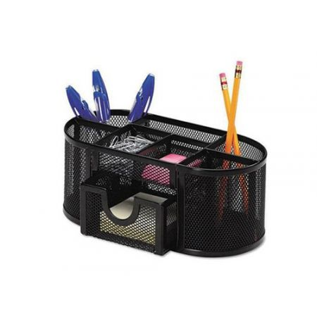

Przybornik na biurko Q-CONNECT Office Set, metalowy, z szufladką, czarny (zdjęcie poglądowe, bez wyposażenia)

